**BÀI THỰC TẬP NHÓM**

**ĐỀ TÀI: QUẢN LÝ QUÁN CAFÉ**

**Người hướng dẫn:**

**Nhóm:**

**Lớp:**

**Thành viên nhóm:**

* Đỗ Thị Hương Giang
* Vũ Quang Duy
* Hoàng Thu Liên

Năm học: 2019-2020

# 1. Mô hình ER

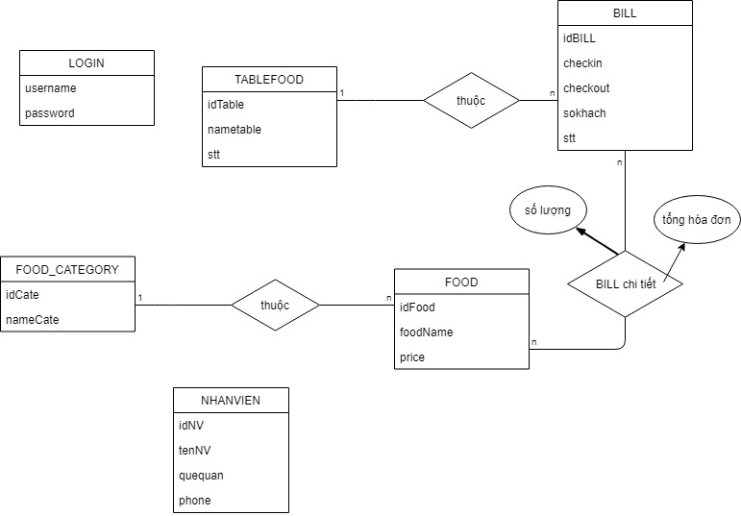

# 2. Đặc tả bảng

1. Bảng LOGIN

|  |  |  |  |  |  |
| --- | --- | --- | --- | --- | --- |
| Thuộc tính | Kiểu dữ liệu( độ dài) | Ràng buộc | Defult | Ghi chú | Chức năng |
| username | Varchar(100) | Primary key |  | Not null | Tên đăng nhập |
| Password | Varchar(100) |  |  | Not null | Mật khẩu đăng nhập |

1. Bảng TABLEFOOD

|  |  |  |  |  |  |
| --- | --- | --- | --- | --- | --- |
| Thuộc tính | Kiểu dữ liệu( độ dài) | Ràng buộc | Defult | Ghi chú | Chức năng |
| idTable | Int | Primary key |  | Auto_increase  Not null | Khóa chính của bảng TABLEFOOD |
| nametable | Int |  |  | Not null |  |
| stt | Varchar(50) |  | N’Trong’ |  | Trạng thái hiện tại ( trống || có người |

1. Bảng FOOD_CATEGORY

|  |  |  |  |  |  |
| --- | --- | --- | --- | --- | --- |
| Thuộc tính | Kiểu dữ liệu( độ dài) | Ràng buộc | Defult | Ghi chú | Chức năng |
| idCate | Varchar(100) | Primary key |  | Not null | Mã chính của loại đồ ăn |
| nameCate | Varchar(100) |  |  | Not null |  |

1. Bảng FOOD

|  |  |  |  |  |  |
| --- | --- | --- | --- | --- | --- |
| Thuộc tính | Kiểu dữ liệu( độ dài) | Ràng buộc | Defult | Ghi chú | Chức năng |
| idFood | Varchar(100) | Primary key |  | Not null | Mỗi đồ ăn có 1 mã riêng |
| foodName | Varchar(100) |  |  | Not null |  |
| price | Float |  | 0 |  |  |
| idCate | Varchar(100) | Foreign key |  |  | Để liên kết với bảng FOOD_CATEGORY |

1. Bảng BILL

|  |  |  |  |  |  |
| --- | --- | --- | --- | --- | --- |
| Thuộc tính | Kiểu dữ liệu( độ dài) | Ràng buộc | Defult | Ghi chú | Chức năng |
| idBill | Varchar(100) | Primary key |  | Not null | Số hóa đơn |
| checkin | Date |  | getdate |  | Thời gian vào |
| checkout | Date |  |  |  | Thời gian ra |
| sokhach | Int |  | 0 |  | Số lượng khách |
| stt | Int |  | 0 |  | 0= Chưa thanh toán  1= Đã thanh toán |
| IdTable | Int | Foreign kkey |  | Not null | Là khóa chính của bảng TABLEFOOD |

1. Bảng BILL chi tiết

|  |  |  |  |  |  |
| --- | --- | --- | --- | --- | --- |
| Thuộc tính | Kiểu dữ liệu( độ dài) | Ràng buộc | Defult | Ghi chú | Chức năng |
| idFood | Varchar(100) | Foreign key |  | Not null | ràng buộc làm khóa chính của bảng Bill chi tiết |
| idBill | Varchar(100) | Foreign key |  | Not null | Ràng buộc làm khóa chính của bảng bill chi tiêt |
| Soluong | Int |  |  | Not null | Số lượng mặt hàng trong hóa đơn |
| tonghoadon | Float |  |  |  |  |

# 3. Chức năng khi hoàn thành đề tài

* Quản lý được cửa hàng cafe
* Quản lý được mặt hàng và loại mặt hàng trong quán
* Quản lý được số lượng nhân viên trong quán
* Quản lý được tình trạng trong quán ( còn trống bao nhiêu bàn )
* Quản lý tổng doanh thu theo ngày, theo tháng của quân
* Nhân viên trong quân có thể truy cập, xem, thêm,sửa dữ liệu